云玺量子智能印章P20-X1

使
用
手
册

安徽云玺量子科技有限公司
2025年4月

目录
1. 开关机 5
1.1 长按箭头处按键进行开关机 5
2. 设备状态 5
2.1 设备状态图标说明 5
2.2 网络状态图标说明 6
2.3 盖印状态图标说明 7
3. 指纹操作 9
3.1 录入指纹 9
3.2 删除指纹 12
3.3 清空指纹 12
3.4 指纹解锁 13
4. 授权码 14
4.1 后台操作授权码 14
4.2 印章操作授权码 15
5. 用章模式 16
5.1 指纹模式盖章 16
5.2 审批模式盖章 19
5.3 密码模式盖章 22
5.4 管理端后台ID解锁 25
6. 事前审计 28
6.1 开启OCR 28
6.2 OCR识别 29
6.3 关闭OCR 33
7. 记录查看 34
7.1 用印记录 34
7.2 视频记录 34
7.3 人脸记录 34
7.4 印章查看用印记录 35
7.5 印章用印记录统计 40
8. 印章离线申请单 41
8.1 进入离线申请单列表 41
8.2 使用离线申请单 41
9. 远程操作 42
9.1 远程锁定 42
9.2 远程装章 44
9.3 电子围栏 46
10. 开关摄像头 48
10.1 关闭摄像头 48
10.2 开启摄像头 49
11. 设备休眠和唤醒 50
11.1 设置休眠时间 50
11.2 唤醒设备 51
12. 断连Wifi 51
12.1 连接Wifi 51
12.2 断开Wifi 52
13. 设备充电 53
13.1 查看电量 53
13.2 设备充电 53
14. 印章升级 55
14.1 软件版本升级 55
15. 印章设置 56
15.1 进入设置页面 56
15.2 设置印章声音 56
15.3 设置印章夜间模式 57
15.4 设置印章无线局域网 58
15.5 设置印章休眠时间 59
15.6 设置印章关机时间 60
15.7 设置印章自动审计时间 61
15.8 设置印章自动关锁时间 62
15.9 印章设置密码 62
15.10 印章密码用印模式 63
15.11 查看印章设备信息 63
15.12 高级设置 64

开关机

1.1 长按箭头处按键进行开关机
长按电源键开机
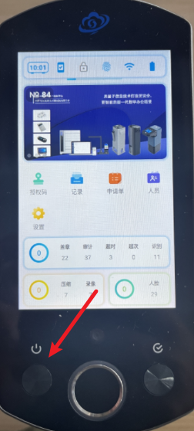

设备状态

设备状态图标说明

从左往右依次分别是
1、当前时间
2、服务器连接状态
3、当前印章锁状态
4、当前设备模式
5、当前网络状态
6、当前蓝牙状态
7、当前设备电量
8、当前相机模式
9、当前储存状态

2.2 网络状态图标说明
1)设备未连接到服务器
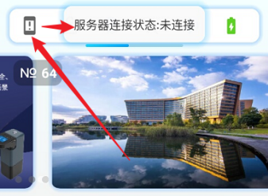
2)设备已连接到服务器且已注册和登录，可以接收指令和上传记录。
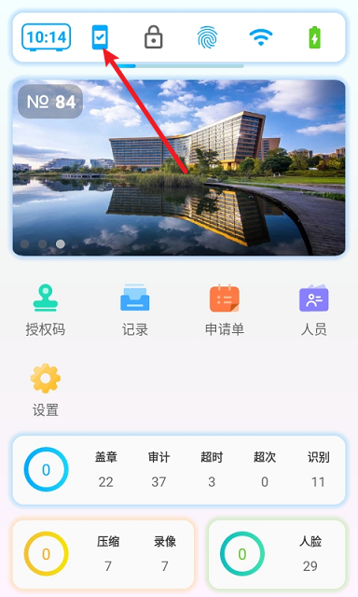

2.3 盖印状态图标说明
- 解锁印章，前置摄像头拍照
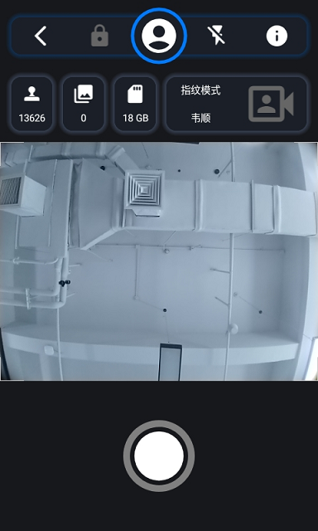
2)前置摄像头拍完照后切换到后置摄像头，印章显示预览画面。
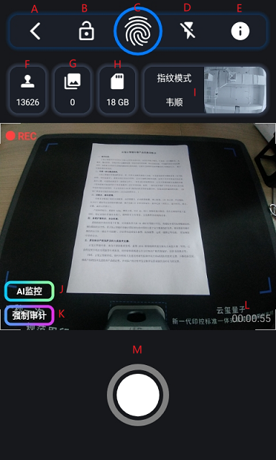
a:点击返回至印章主界面
b:当前印章锁状态
c:印章当前模式
d:印章闪光灯状态
e:用印信息详情
f:印章盖章总次数
g:本次用印的盖章次数
h:储存卡剩余内存容量
i:本次用印的模式、用印人名称、人脸图片
J:开启AI监控模式
k:开启强制审计模式
L:盖章录像时间
M:拍照审计按钮

指纹操作

3.1 录入指纹
1）录入指纹
a.管理员在印签管控平台【设备管理】-【印章管理】-【指纹】下发录入指纹指令
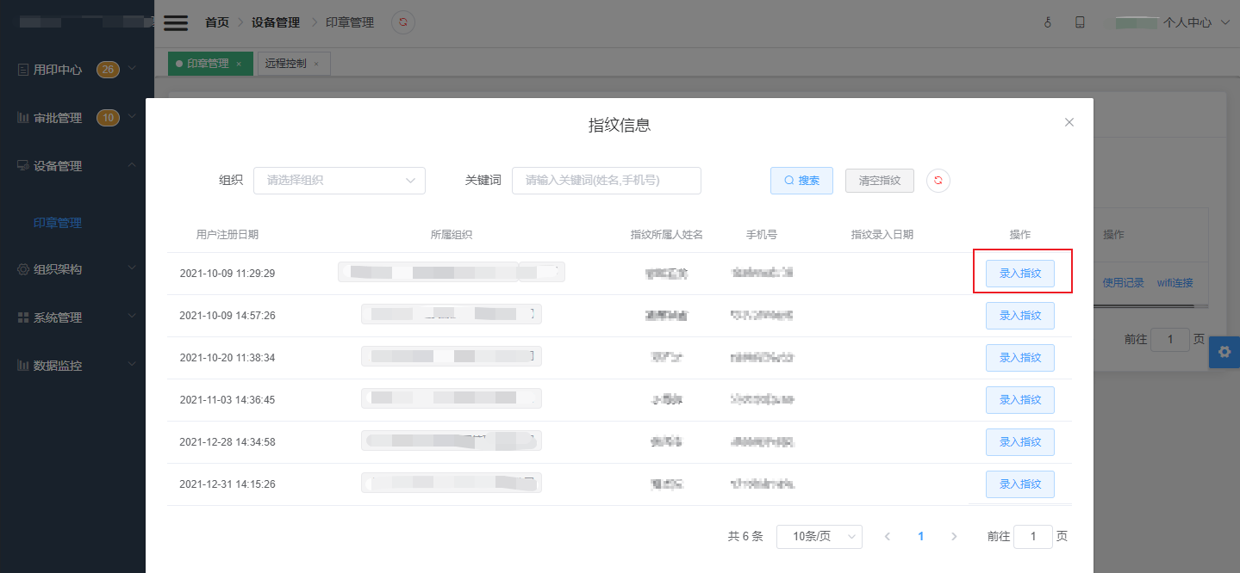
b.设备接收到指纹录入指令
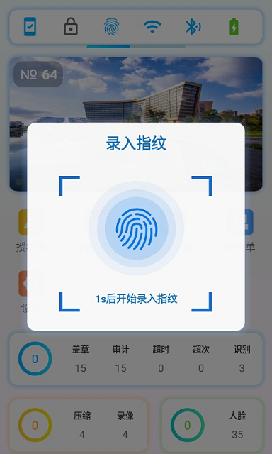
c.手指放入指纹区录入指纹
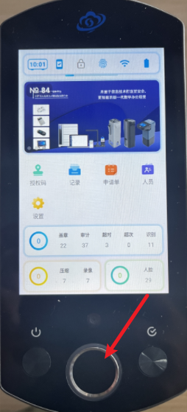
- 再次录入对比指纹
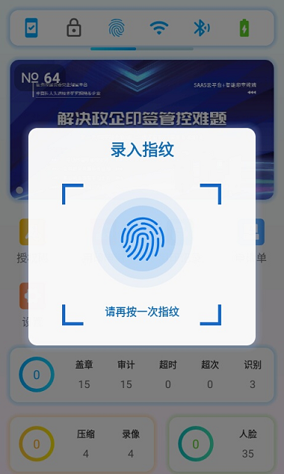
- 录入指纹成功
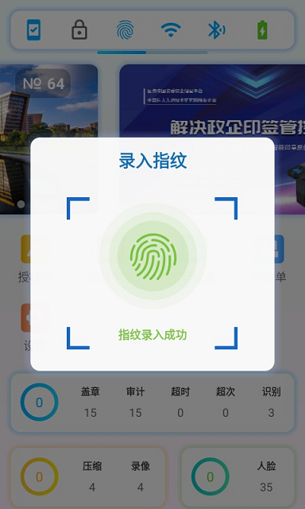
- 指纹录入对比失败
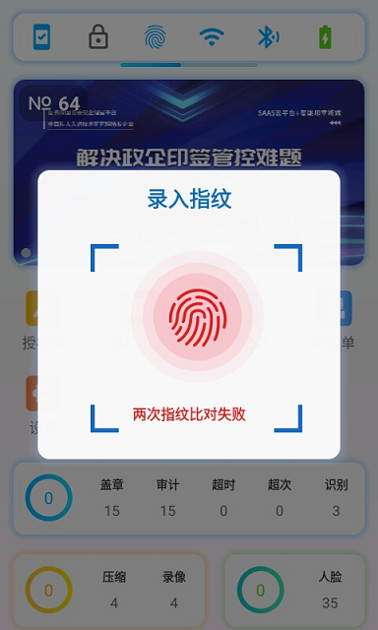

3.2 删除指纹
1)管理员在印签管控平台【设备管理】-【印章管理】-【指纹】下发删除指纹指令
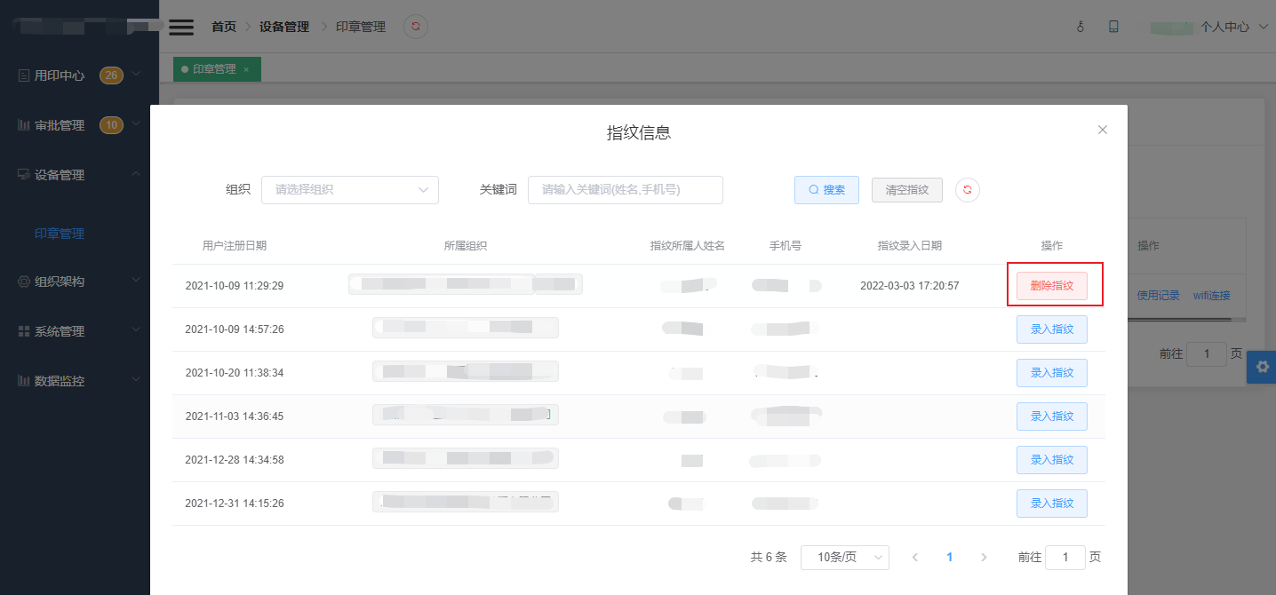
2)删除指纹成功
印章播报语音提示“清除指纹成功”

3.3 清空指纹
1)管理员在印签管控平台【设备管理】-【印章管理】-【指纹】下发清空指纹指令
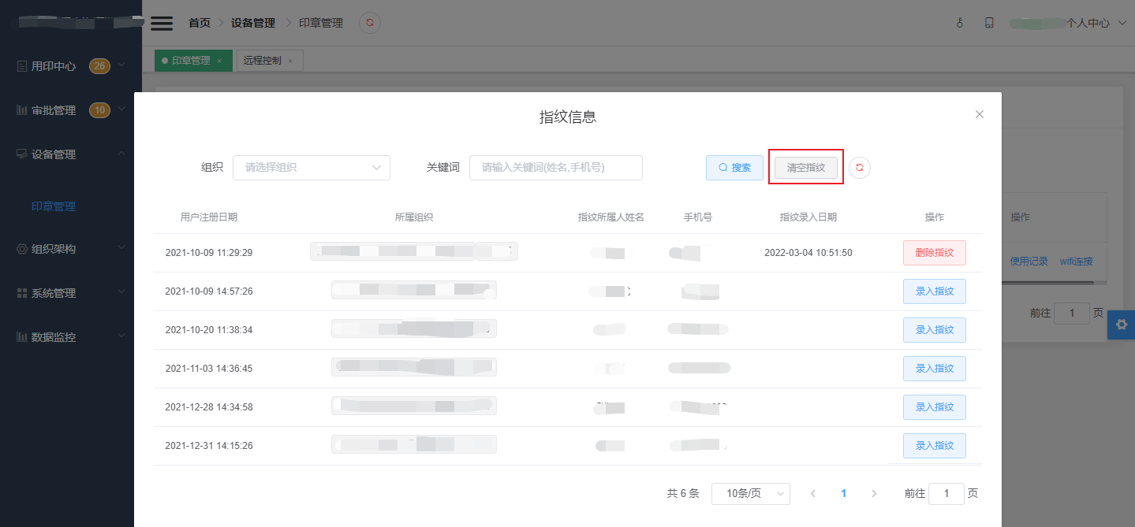
2)清空指纹库成功
印章语音播报提示“清空指纹库成功”

3.4 指纹解锁
1)指纹识别成功
手指放入指纹区识别指纹，识别成功后解锁印章进行盖章。
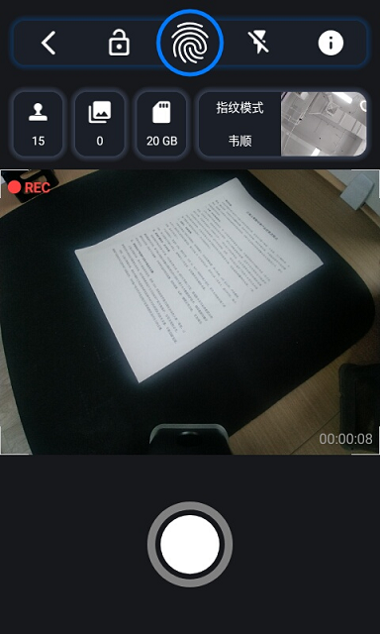
- 指纹识别失败
使用未录入或错误的指纹去识别，印章识别失败。
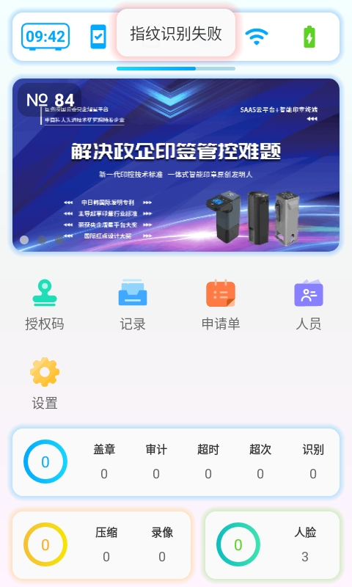

授权码

后台操作授权码
在管理端后台【用印中心】-【我的申请】页面-点击要使用的申请单授权码按钮-点击授权码后会弹出当前申请单的6位授权码，在印章端首页点击授权码按钮输入6位授权码即可对该申请单进行用章。
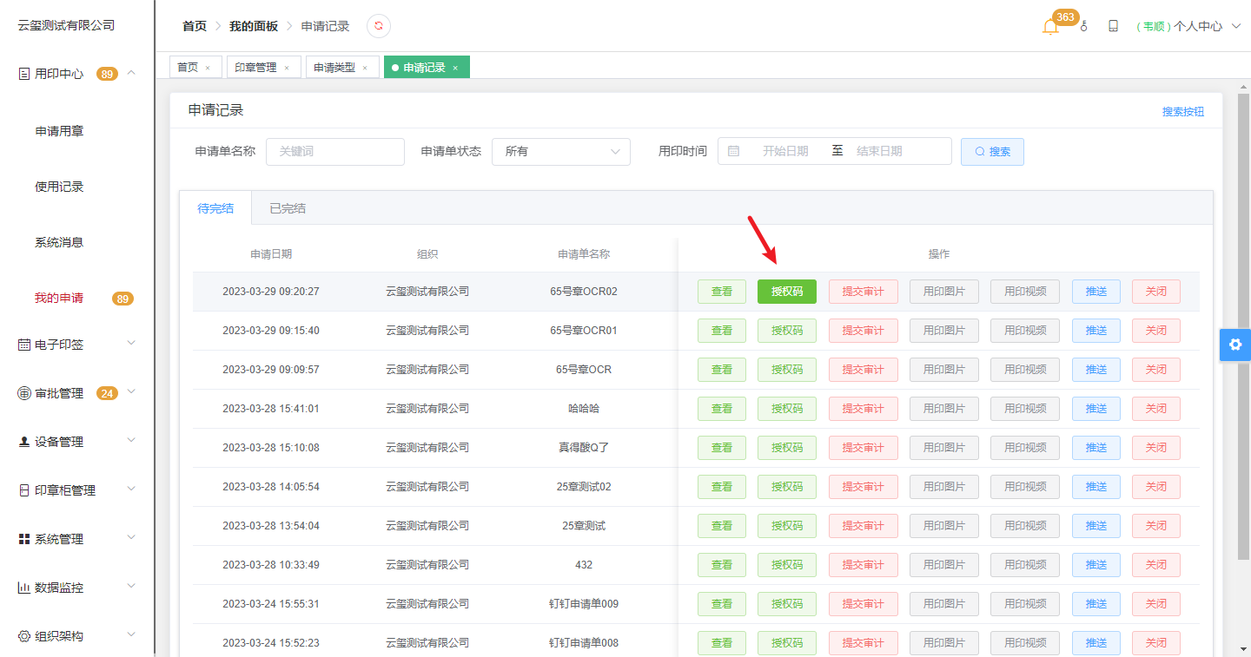
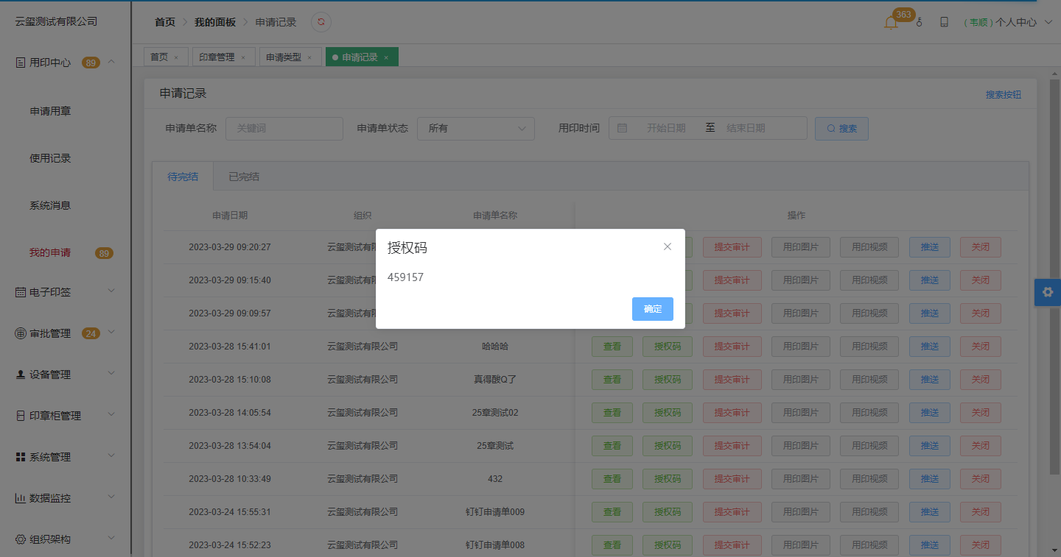

印章操作授权码
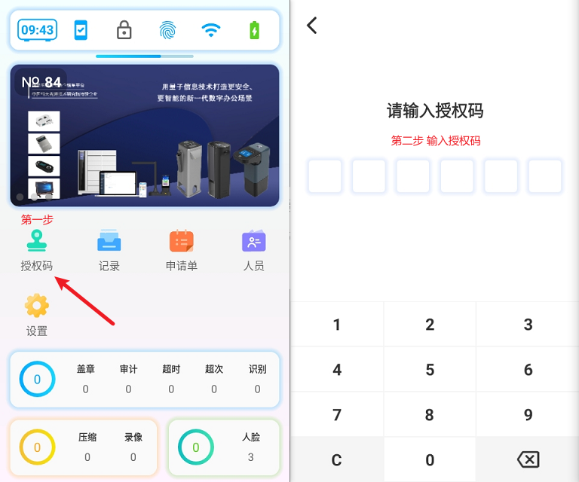
1)根据以上步骤操作--输入正确的授权码后识别指纹即可用章
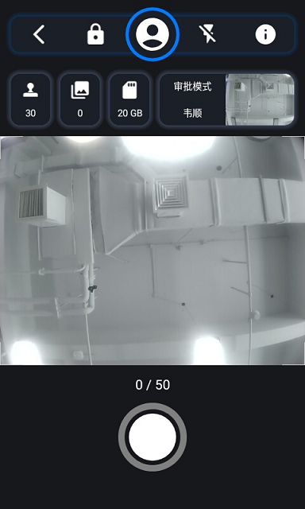

用章模式

5.1 指纹模式盖章
1)管理员在印签管控平台【系统管理】-【远程控制】开启印章指纹模式。


2)印章切换到【指纹模式】，指纹解锁后进行盖章。
后台切换指纹模式后印章同步播报语音提示“切换至指纹模式”
- 印用章人在红色箭头处识别指纹。
4)指纹识别成功后开启前置摄像头人脸拍照
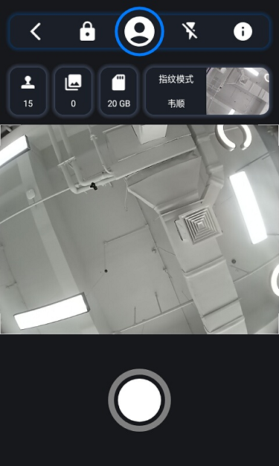
5)切换至后置摄像头盖章拍照
6)按红色箭头处按钮进行审计拍照
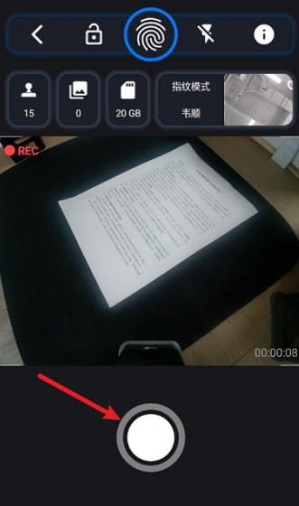

5.2 审批模式盖章
1)管理员在印签管控平台【系统管理】-【远程控制】关闭指纹模式即印章切换为审批模式。

2)印章切换到【审批模式】，在后台【用印中心】-【我的申请】推送申请单进行盖章
后台切换审批模式后印章同步播报语音提示“切换至审批模式”
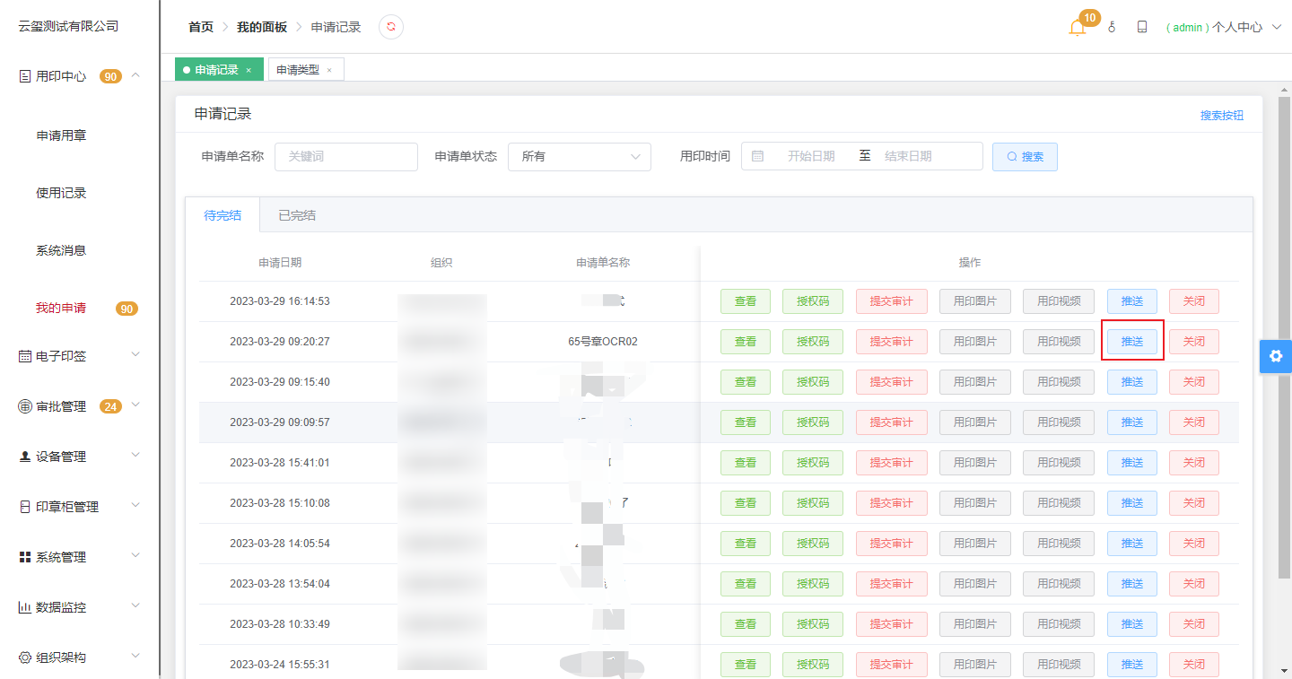
点击推送按钮后印章端弹框提示“接收到申请单，请验证指纹”
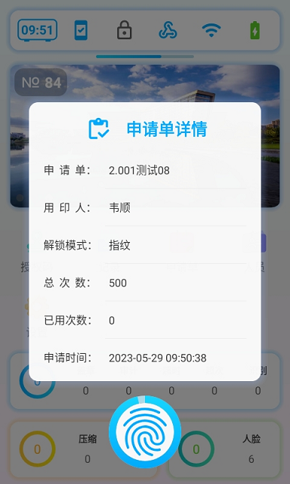
3)指纹识别成功，前置摄像头人脸拍照
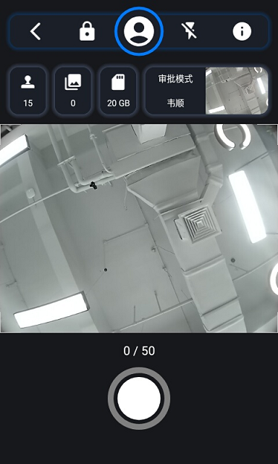
4)切换至后置摄像头盖章拍照
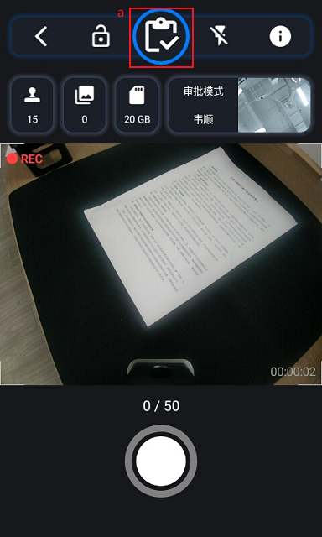
a:审批模式图标
5)按红色箭头处按键进行审计拍照
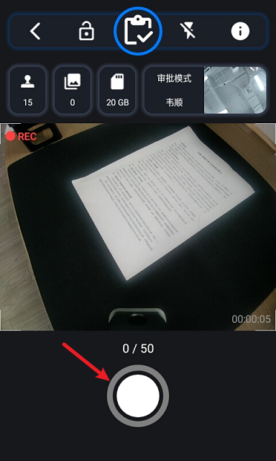

5.3 密码模式盖章
1)打开菜单栏选择【高级设置】-【密码用章】
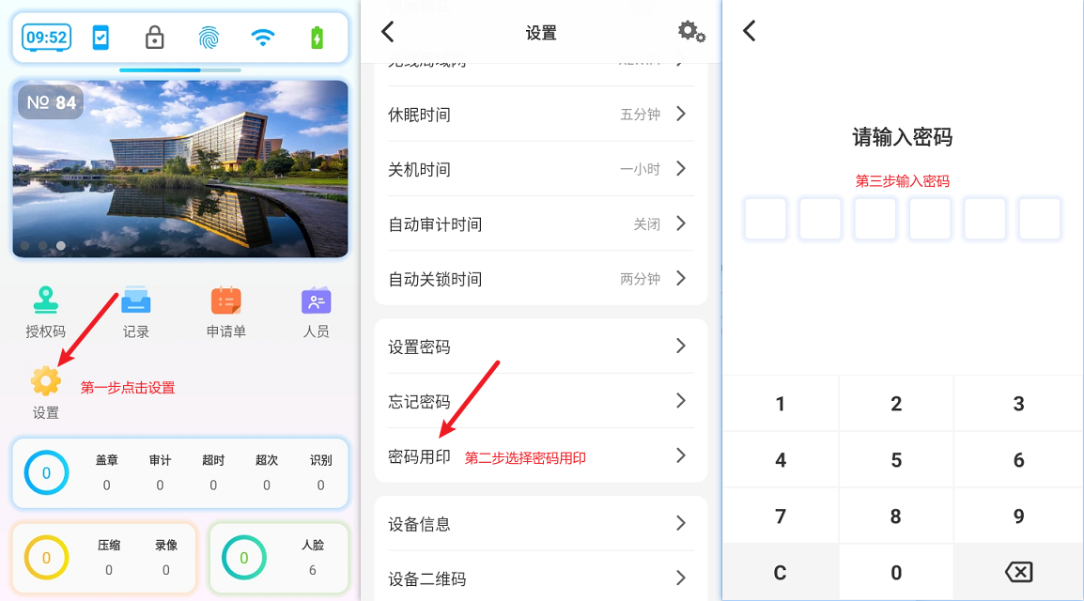
2)输入密码(默认000000)
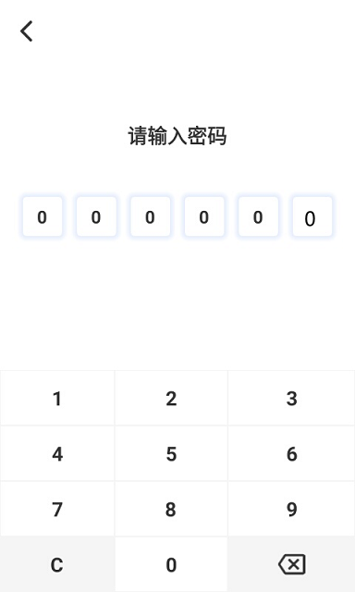
3)印章解锁成功，前置摄像头人脸拍照
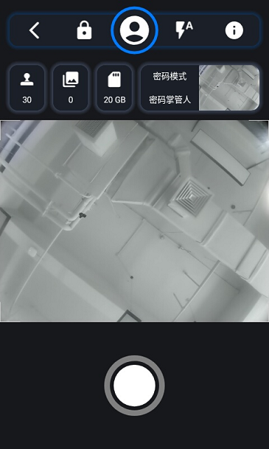
4)切换至后置摄像头盖章拍照
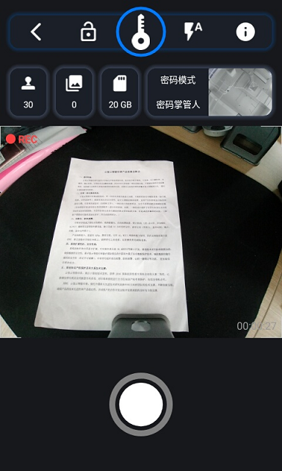
- 按红色箭头处按键审计拍照
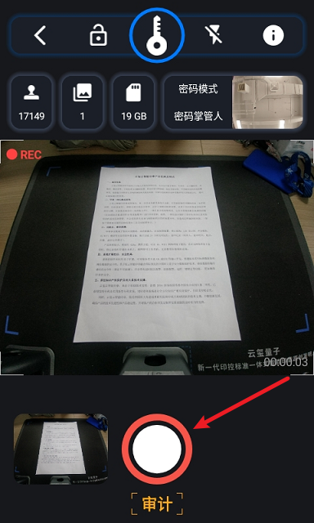

5.4 管理端后台ID解锁
1)印章管理后台推送申请单
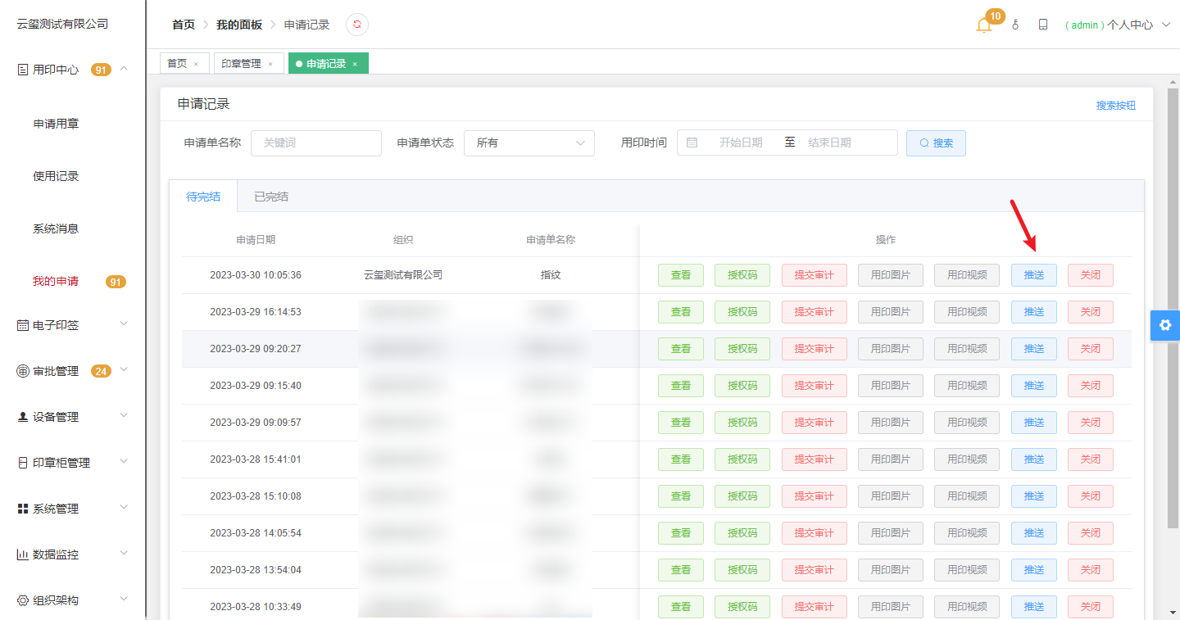
2)印章接收到申请单
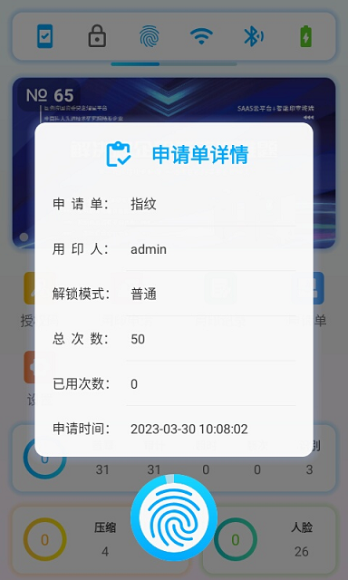

3)此时如果不想通过指纹解锁可以在管理端后台【设备管理】-【印章管理】-点击ID解锁
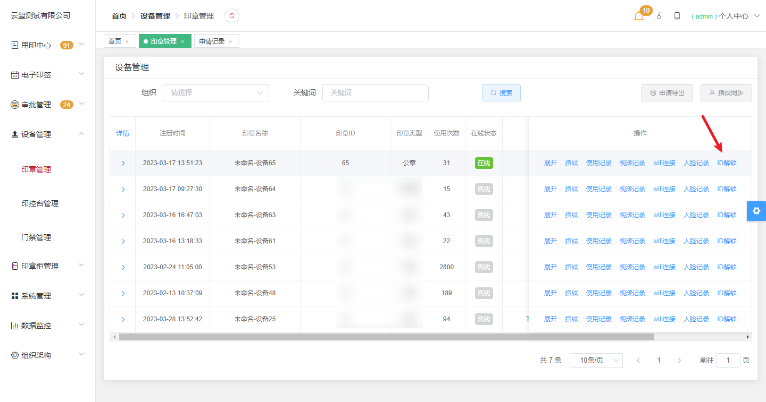
4)印章就可以跳过指纹验证直接进行盖章
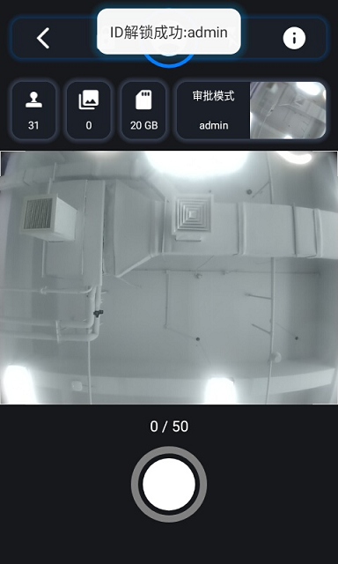

事前审计

开启OCR
管理员在印签管控平台(https://test.qstamper.com:8036)【系统管理】-【申请类型】-【添加申请类型】解锁方式选择OCR识别解锁和OCR解锁阈值。
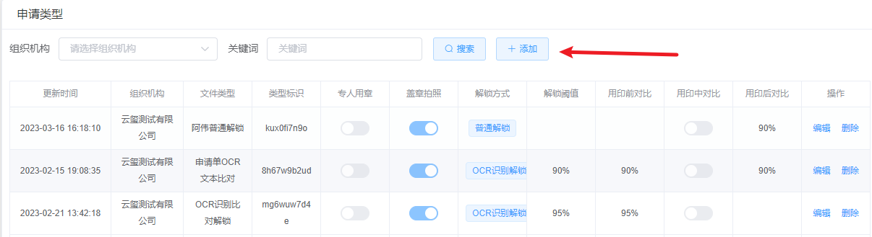
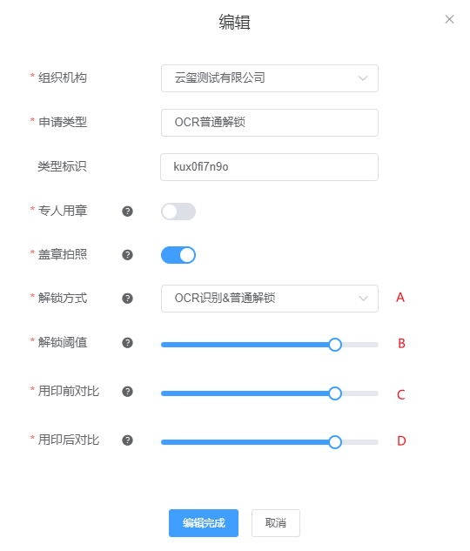
A：解锁方式有两种 分别是OCR识别&普通解锁 和 OCR识别&指纹解锁
OCR识别&普通解锁：推送申请单后不需要身份验证，拍摄人脸照片后切换至后置摄像头需要OCR识别文本是否达到解锁阈值才能开锁。
OCR识别&指纹解锁：推送申请单后需要先验证指纹，指纹识别成功后切换至后置摄像头需要再OCR识别文本是否达到解锁阈值才能开锁。
B：设置解锁阈值，OCR识别文本达到设置的阈值印章方可解锁。
C：用印前对比，后台会保存OCR识别文本时的详情记录，如果图片相似度未达到设置的阈值，后台会收到警告通知。
D：用印后对比，后台会保存印章盖章的图片进行OCR识别对比，如果图片相似度未达到设置的阈值，后台会受到警告通知。

OCR识别
- 后台创建OCR识别解锁申请类型后，创建申请单并选择此类型，审核通过后，使用人推送申请单。
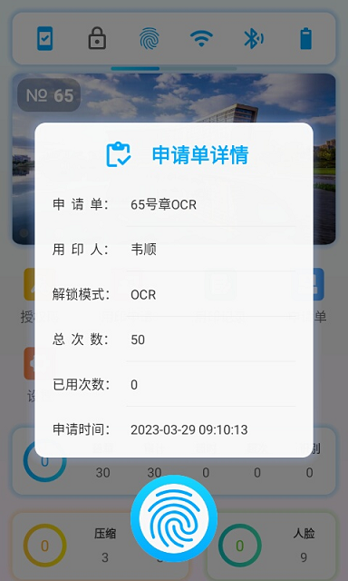
- 指纹识别成功，前置摄像头人脸拍照。
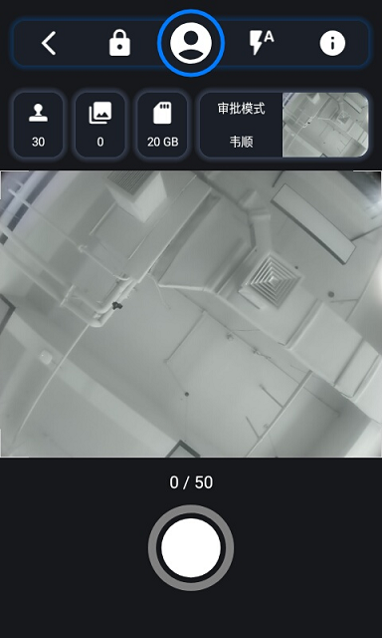
- 印章进入事前审计状态，将印章放置在待盖印文件正下方。
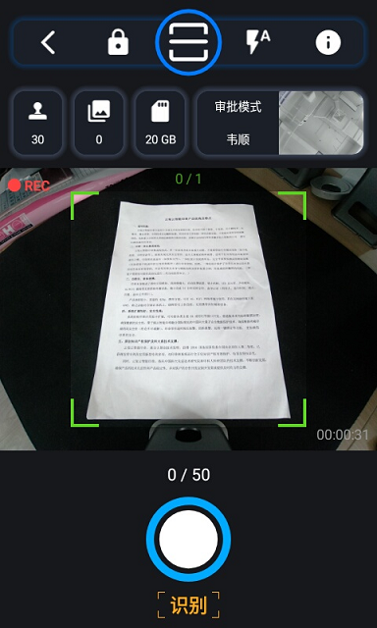
4)按红色箭头处识别按键开始文本比对。
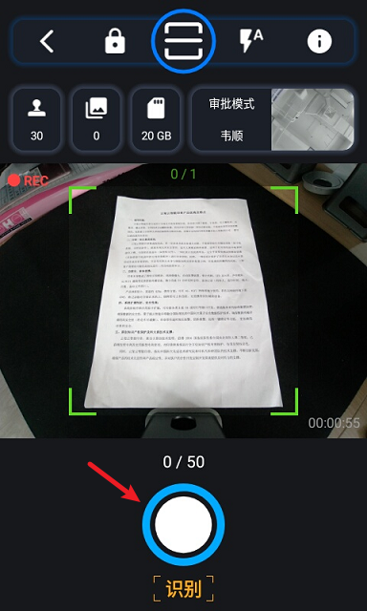
5)待盖章文件与申请单文件不一致时，OCR比对失败
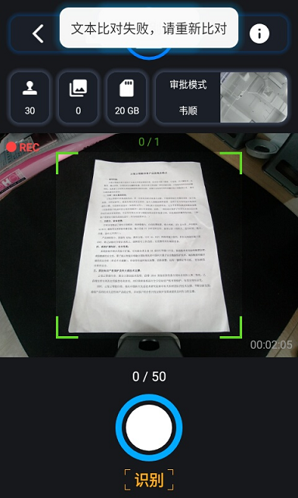

6)待盖章文件都比对成功后，印章自动解锁，可进行盖章。
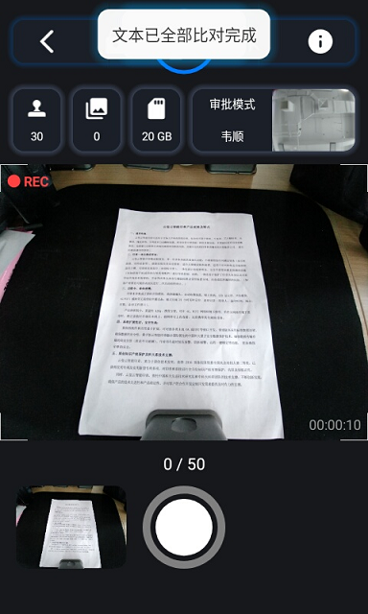

关闭OCR
管理员在印签管控平台(https://test.qstamper.com:8036)【系统管理】-【申请类型】中添加申请类型-选择普通解锁 或者 指纹解锁类型，在申请用章时选择普通解锁或者指纹解锁的申请类型，接受到申请单会根据选择的申请类型进行解锁了。
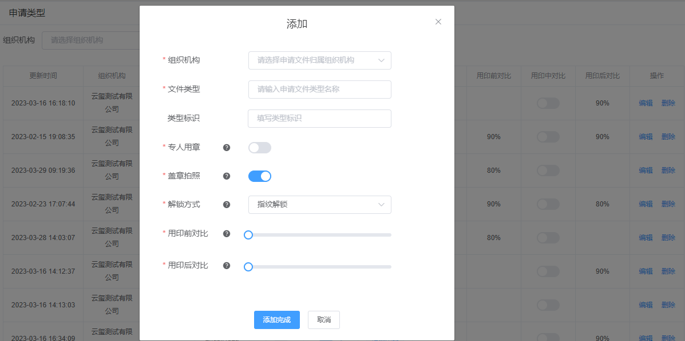

记录查看

用印记录
1)管理员在印签管控平台【设备管理】-【印章管理】查看用印记录。
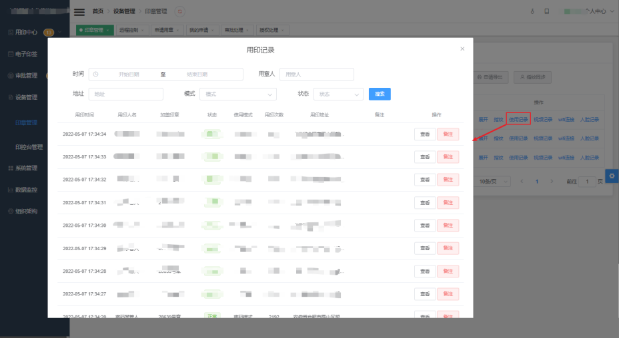

视频记录
1)管理员在印签管控平台【设备管理】-【印章管理】查看视频记录。
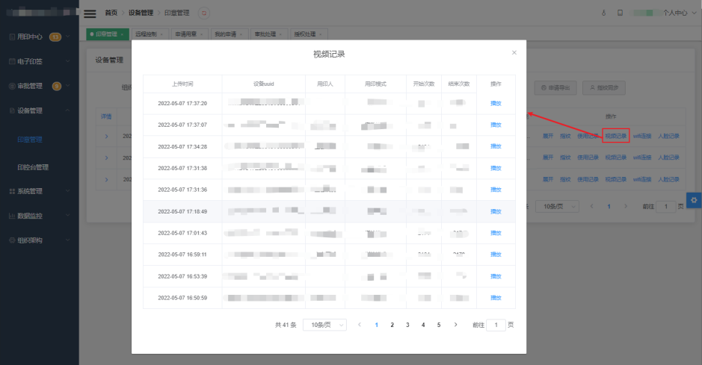

人脸记录
1)管理员在印签管控平台【设备管理】-【印章管理】查看人脸记录。
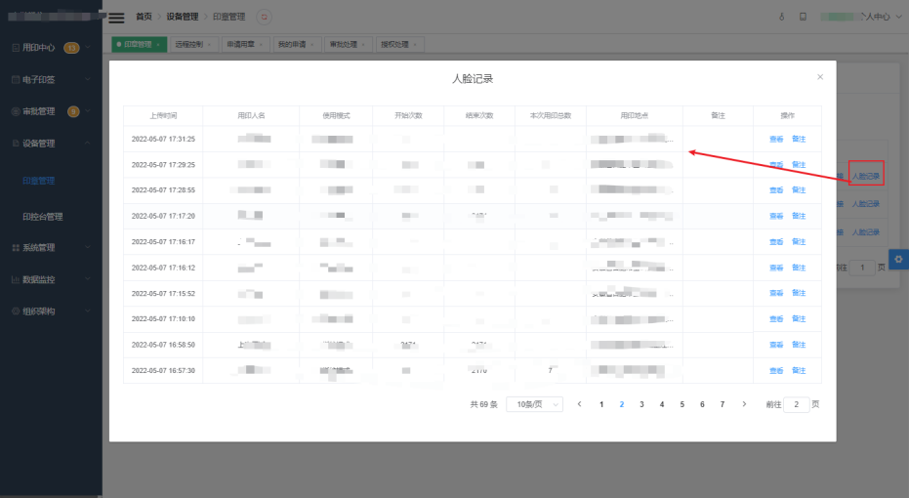

印章查看用印记录
7.4.1查看印章用印记录列表
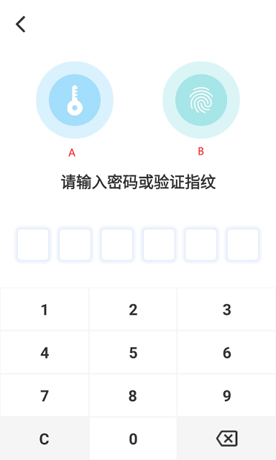
A：密码模式 输入印章管理员密码可查看印章所有的用印记录
B：指纹模式 验证当前指纹，例如张三验证了指纹，指纹识别成功后用印记录列表仅展示张三的所有用印记录。
7.4.2密码模式搜索条件来查询用印记录
1)根据用印人名和地点查询
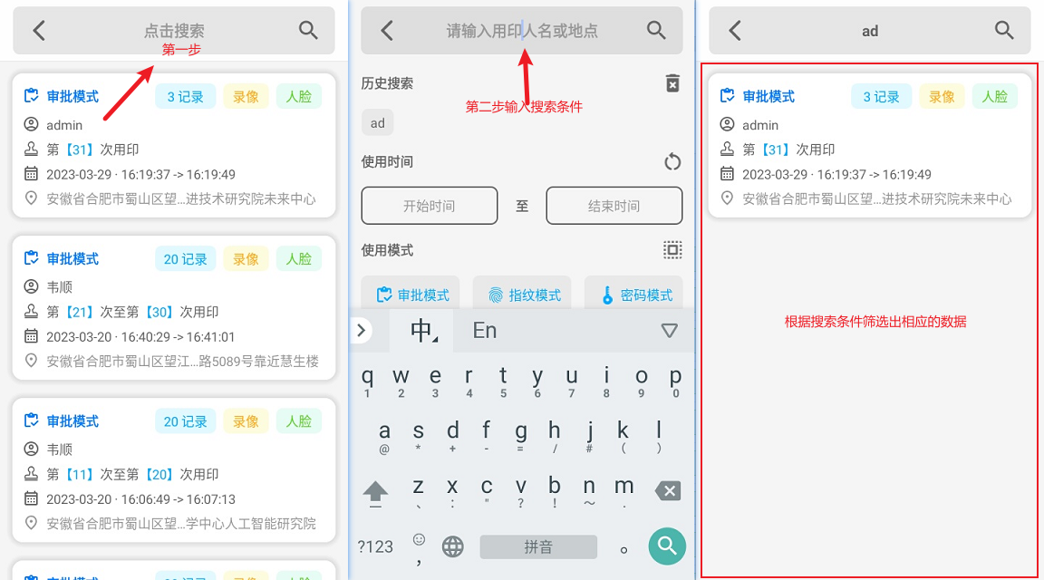
2)根据使用时间查询
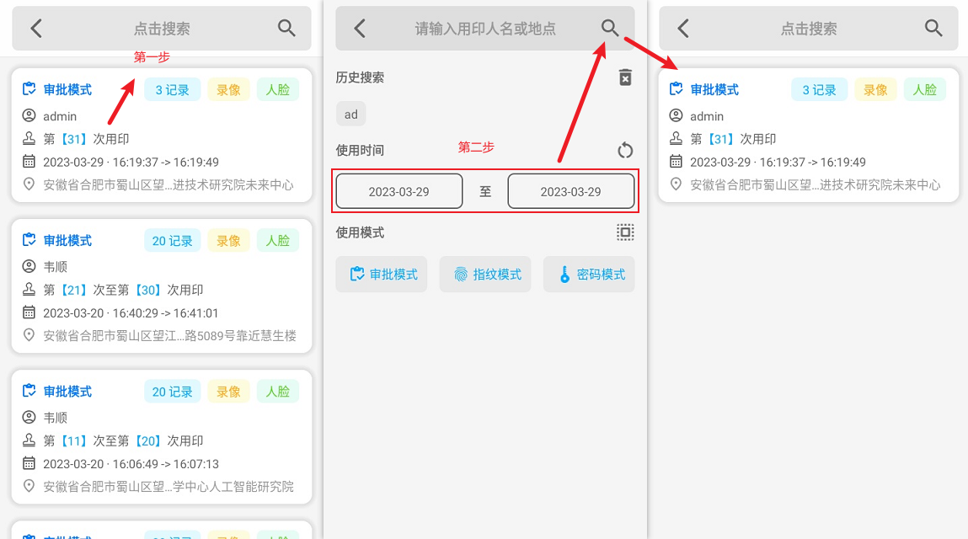
3)根据使用模式查询
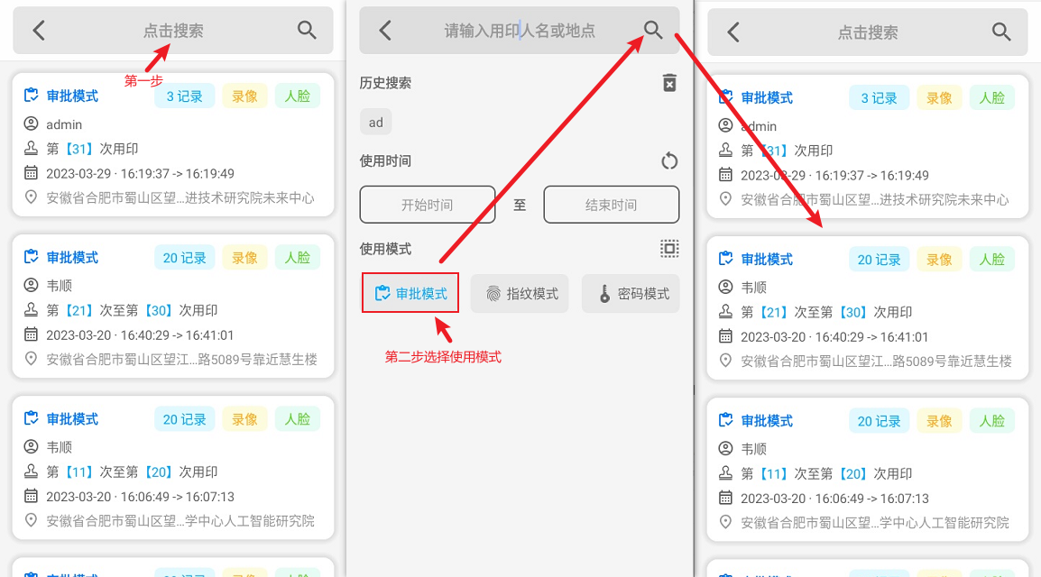
4)根据历史搜索查询
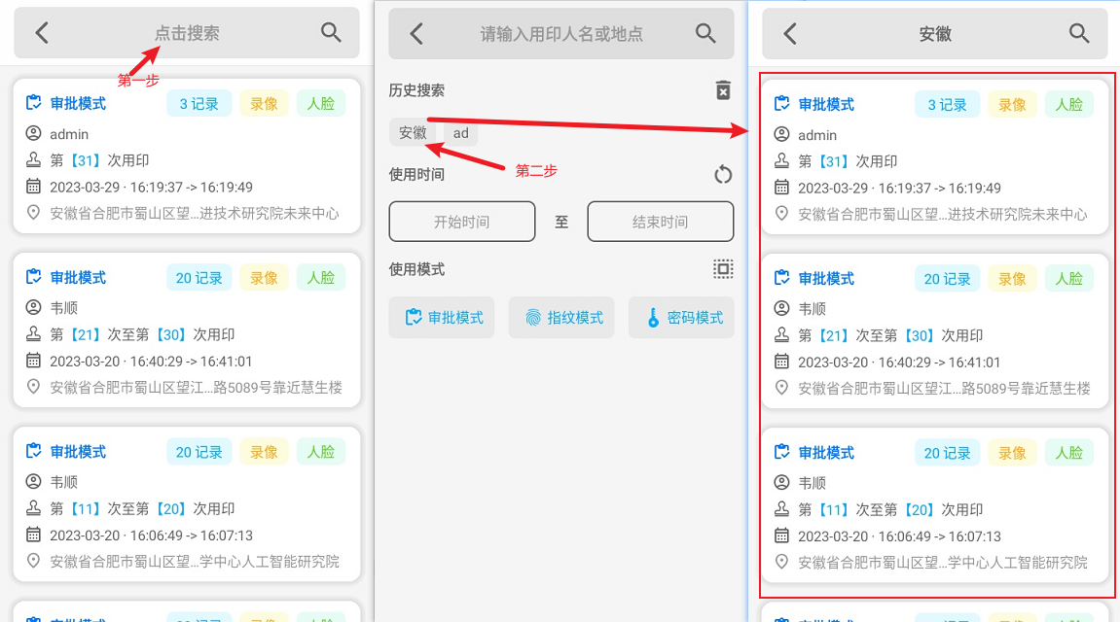
5)查看用印记录详情
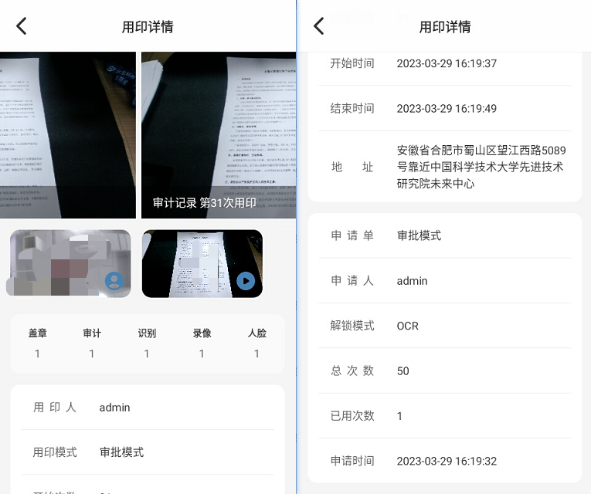

7.4.3指纹模式搜索条件来查询用印记录
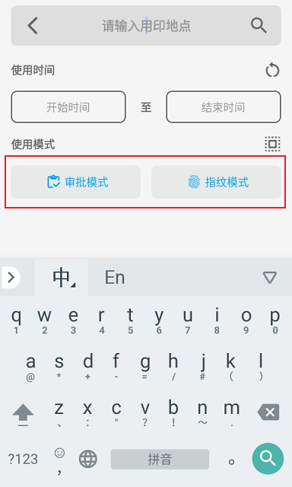
1)使用指纹模式搜索筛选使用模式只有审批模式和指纹模式，其他搜索条件和密码模式相同。

印章用印记录统计
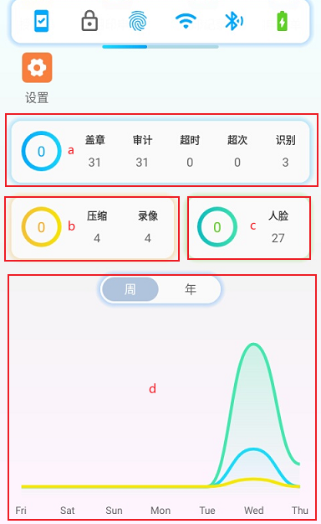
a:展示此印章的总盖章次数、总审计次数、总按压超时次数、总按压超次次数、事前OCR识别次数。
b:此印章的压缩次数、录像次数
c:此印章的人脸拍照次数
d:展示次印章的周单位和年单位的录像、人脸、图片次数曲线图

印章离线申请单

进入离线申请单列表
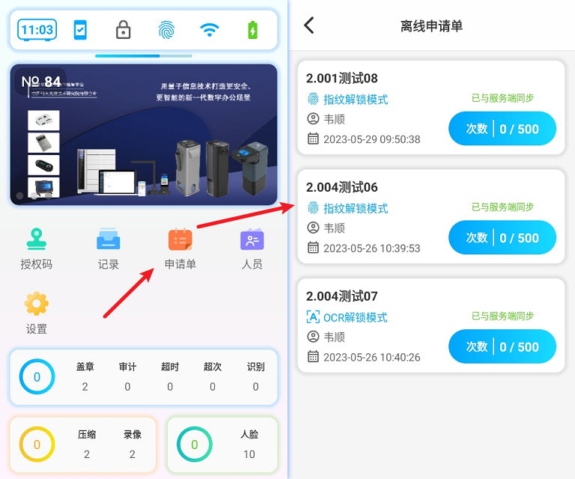

使用离线申请单
1)离线申请单是根据后台创建的申请单同步到印章端--可以在后台进行推送申请单--也可以在离线申请单直接操作申请单。
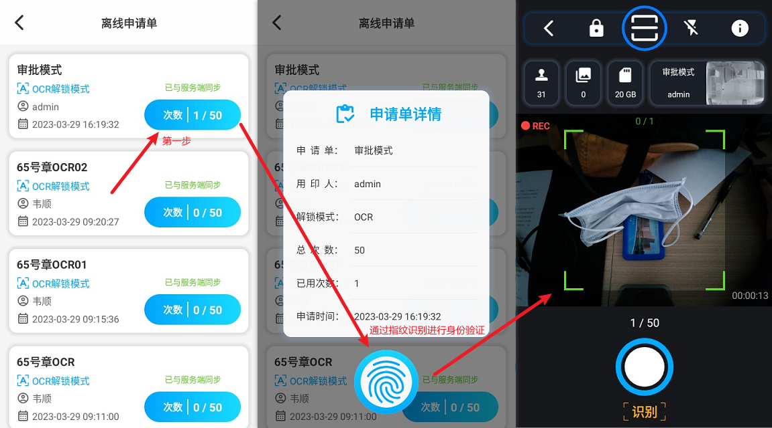

远程操作

远程锁定
1)管理员在印签管控平台【系统管理】-【远程控制】开启印章远程锁定
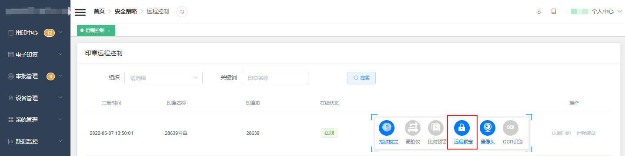
2)印章远程锁定成功，印章无法进行盖章等操作。
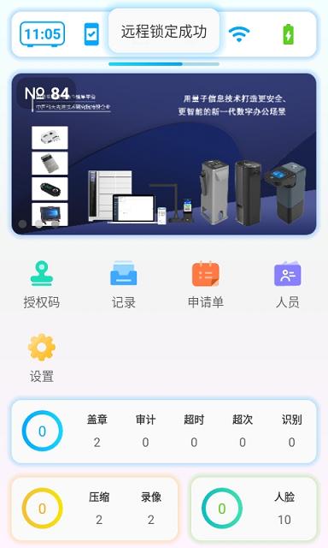
3)操作印章时，提示相应信息。
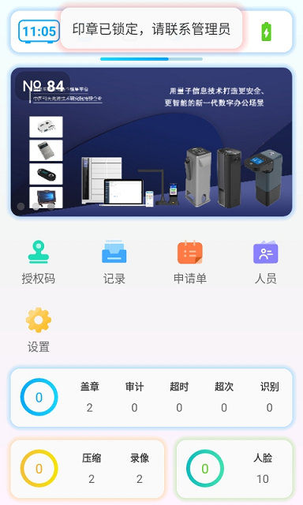

远程装章
- 管理员在印签管控平台【系统管理】-【远程控制】下发印章远程装章指令
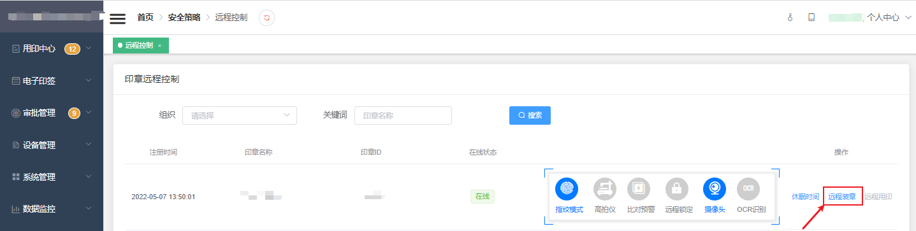
2)印章开启装章模式
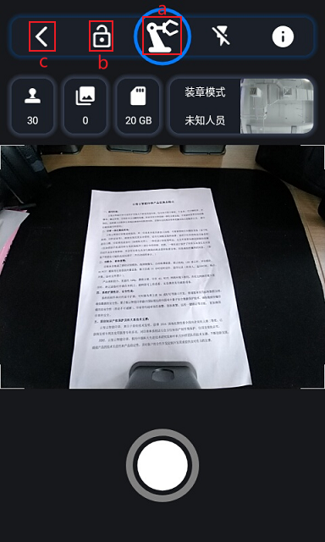
a:装章模式
b:印章当前为解锁状态
c:按返回按钮结束装章模式
3)按“印章确认键”也可结束装章
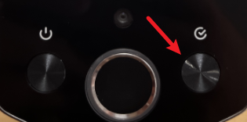
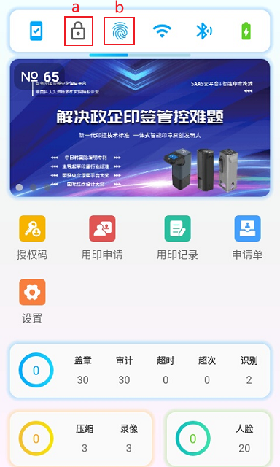
a:印章当前为锁定状态
b:切回至指纹模式

电子围栏
- 管理员在印签管控平台【系统管理】-【远程控制】页面设置电子围栏范围

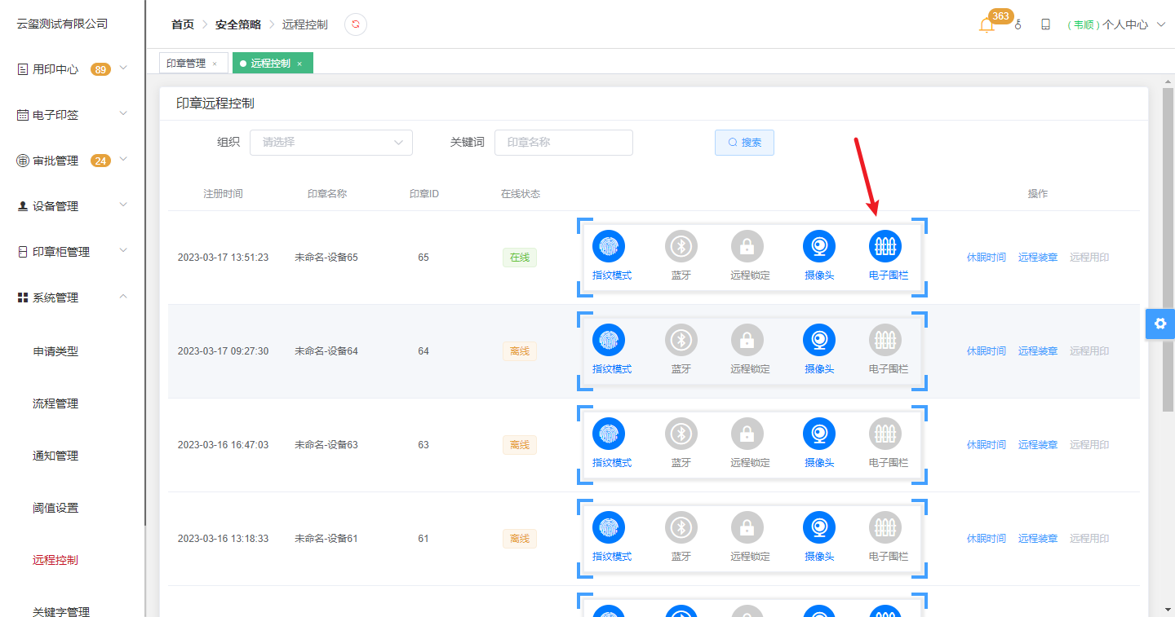
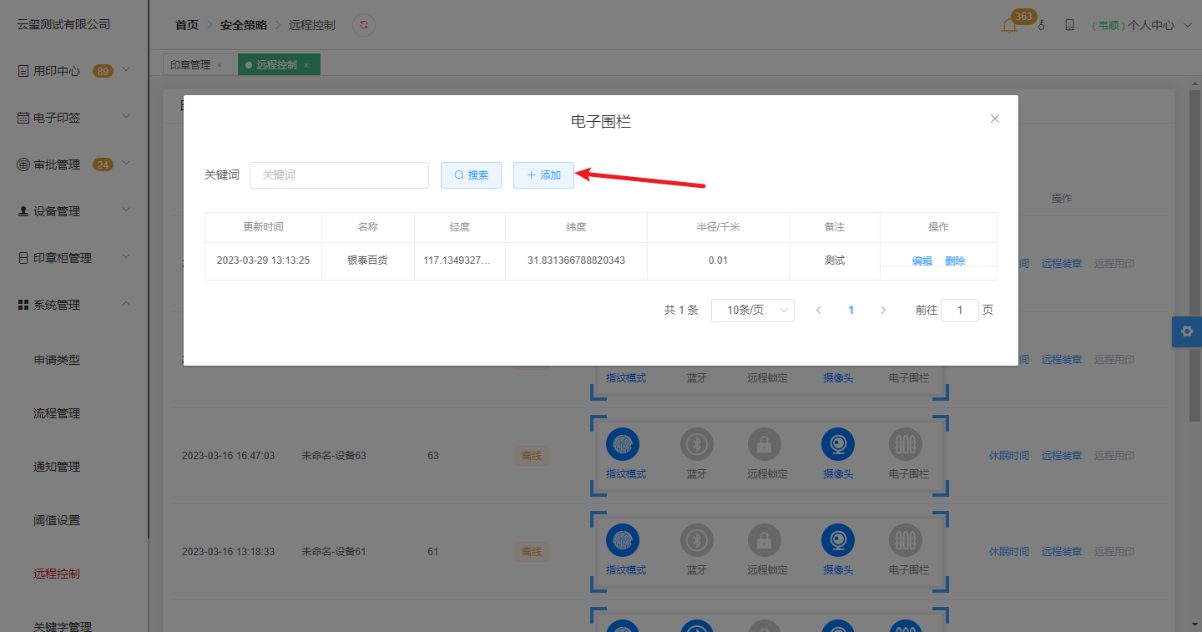
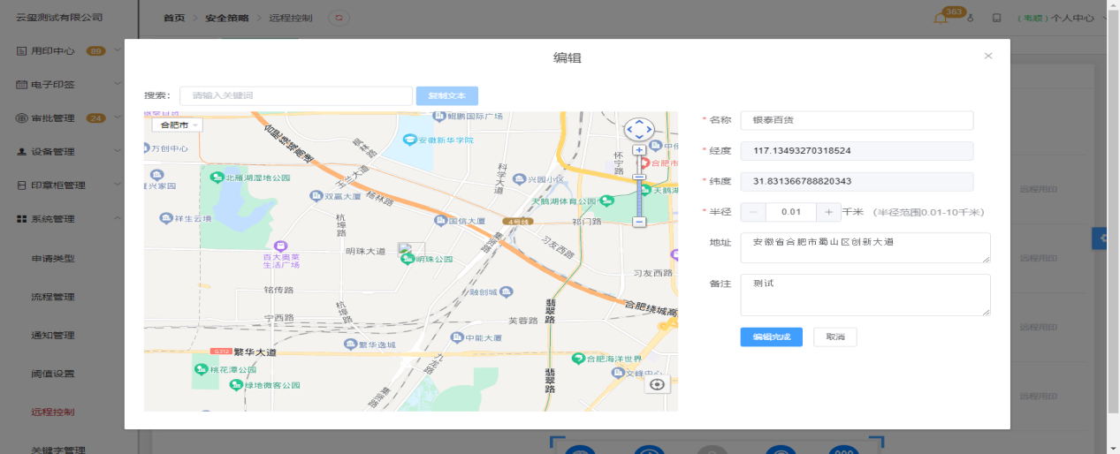
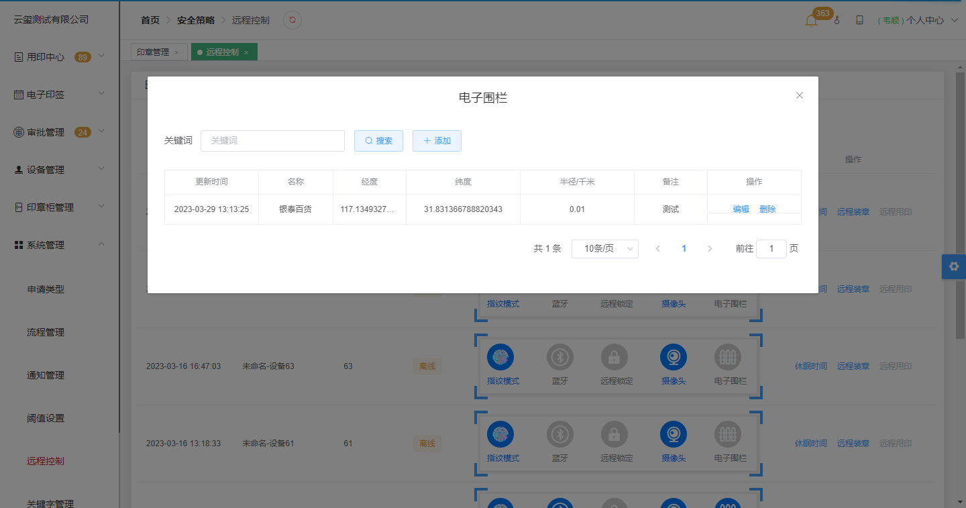
- 如果用印地点超出电子围栏范围印章将会提示“超出电子围栏范围，设备无法使用”
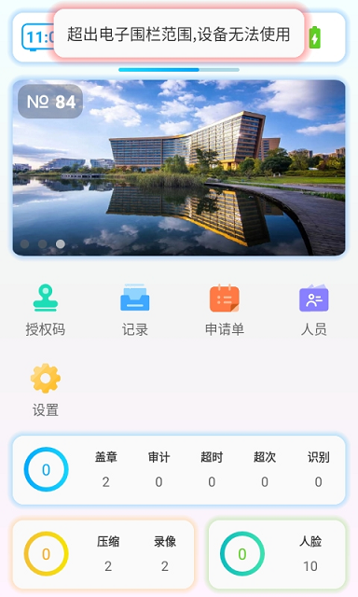

开关摄像头

关闭摄像头
1)管理员在印签管控平台【系统管理】-【远程控制】下发关闭印章摄像头指令。
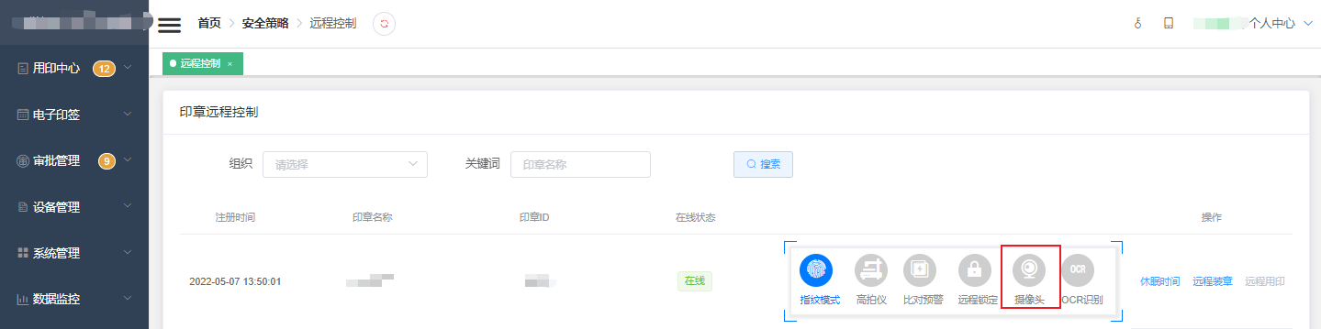
2)印章屏幕显示相机打叉图标，印章盖章时不拍照。
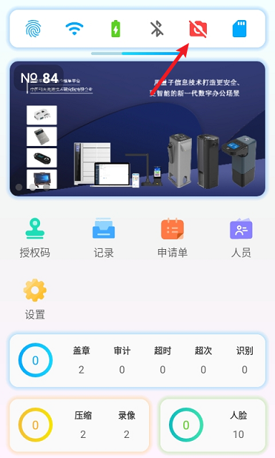

开启摄像头
1)管理员在印签管控平台【系统管理】-【远程控制】下发开启印章摄像头指令。
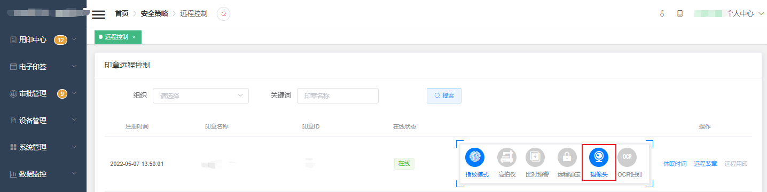
2)印章屏幕不显示相机打叉图标，印章盖章时正常拍照。
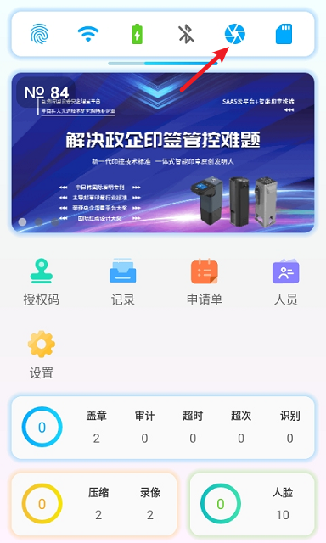

设备休眠和唤醒

设置休眠时间
1)管理员在印签管控平台【系统管理】-【远程控制】设置印章休眠时间为5分钟。
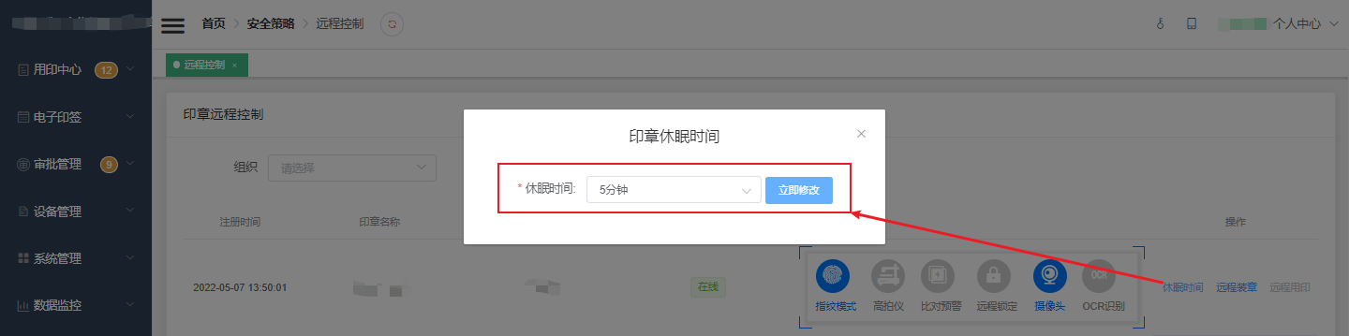
2)印章无操作5分钟后自动进入休眠状态。
后台设置成功后印章同步播报语音提示“休眠设置成功”

唤醒设备
1)设备休眠息屏后按电源键或插拔USB可唤醒设备。
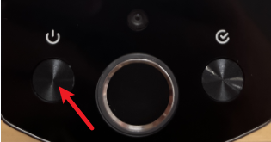

断连Wifi

连接Wifi
1)管理员在印签管控平台下发Wifi连接(正确Wifi名称和密码)指令。 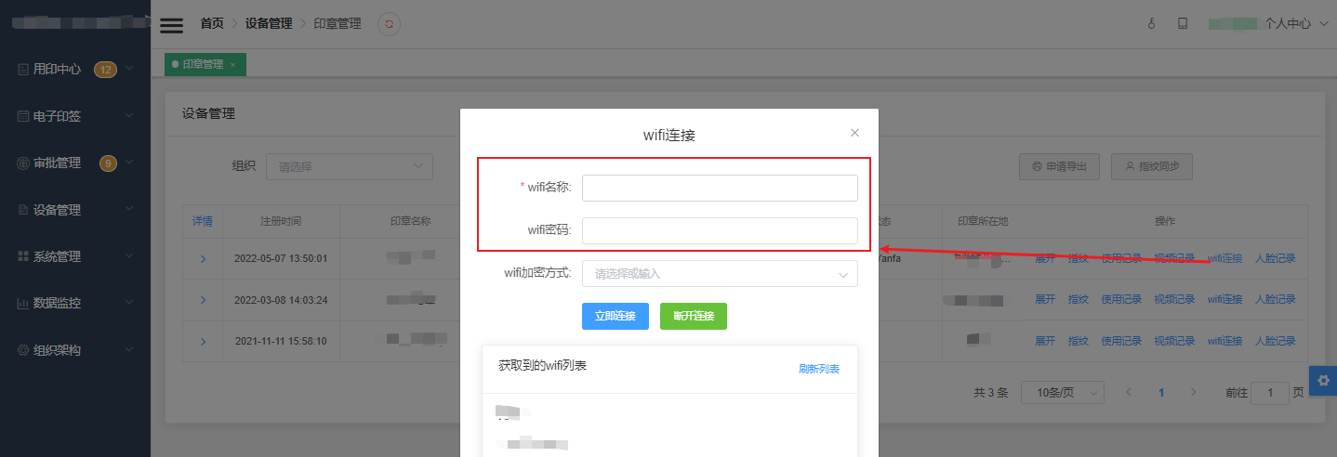
2)印章连接Wifi成功，显示已连接设置的Wifi名称
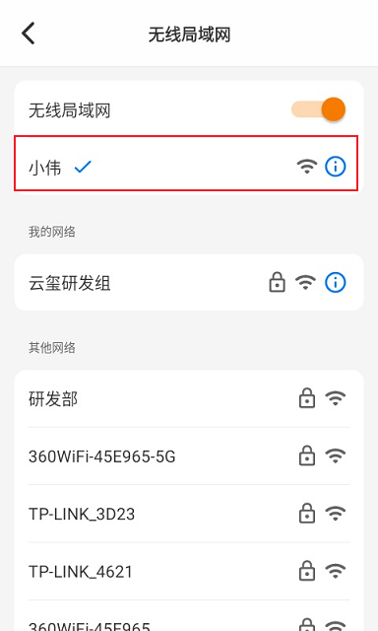

断开Wifi
1)管理员在印签管控平台下发Wifi断开指令
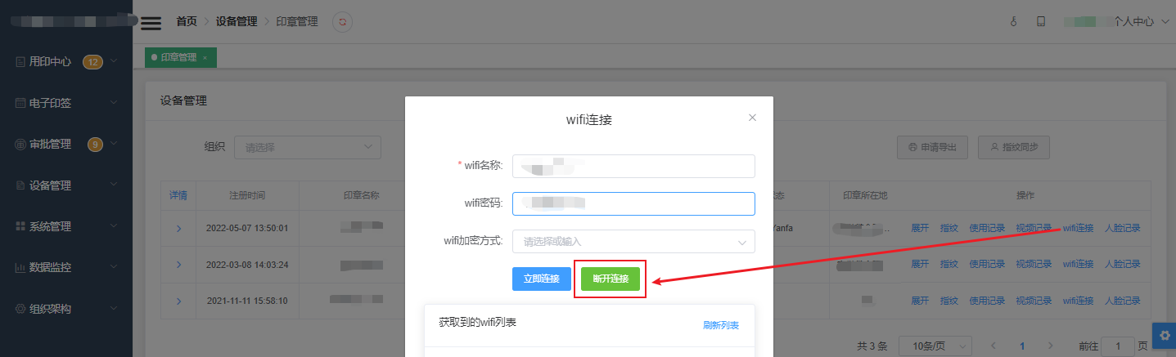

设备充电

13.1 查看电量
1)印章可查看电量，若电量低于10%请及时充电。
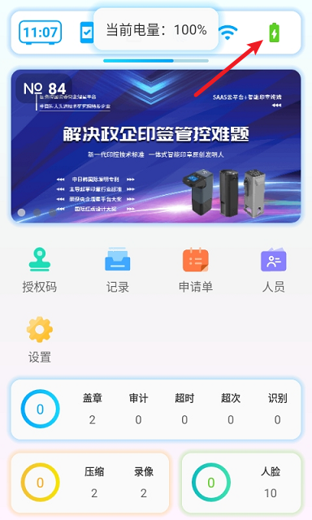

13.2 设备充电
1)电源接口插上USB进行充电。
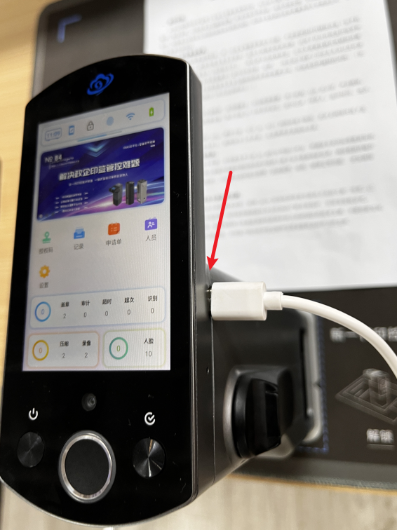
2)电池图标显示为充电状态。
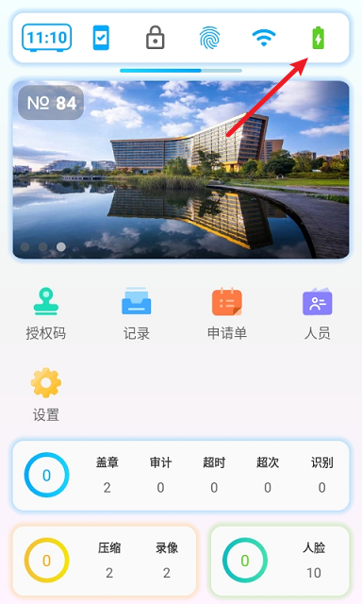

印章升级

14.1 软件版本升级
后台配置软件版本，印章开机后开始升级
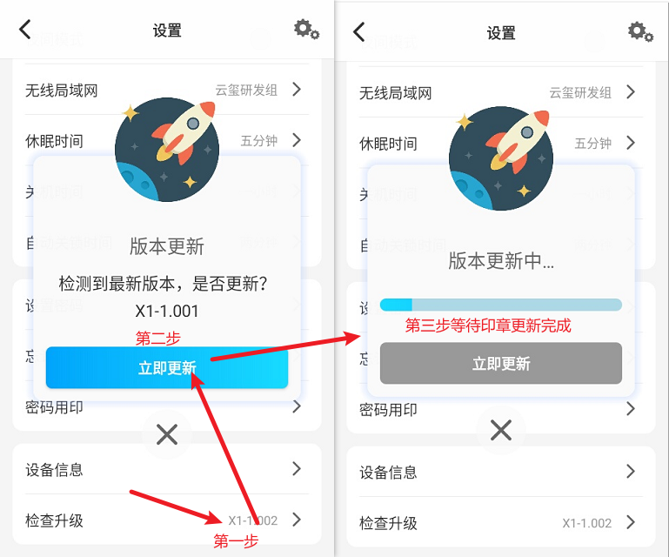

印章设置

15.1 进入设置页面
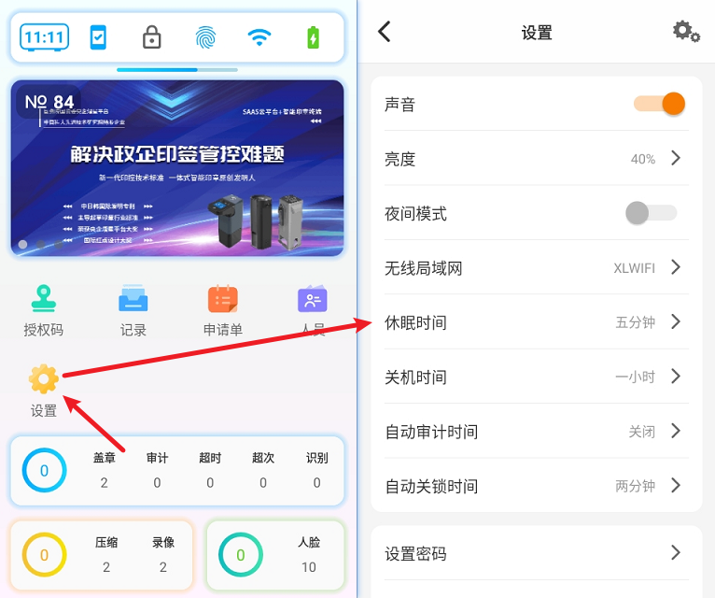

15.2 设置印章声音
1)印章声音开启关闭按钮
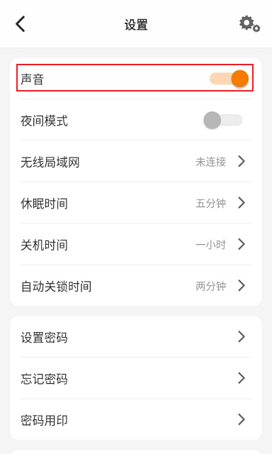

15.3 设置印章夜间模式
1)夜间模式开启关闭按钮
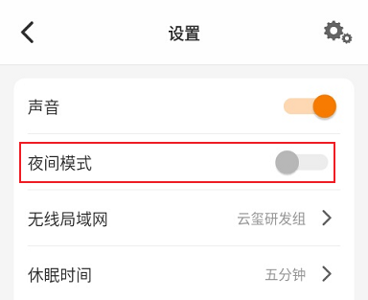
2)开启夜间模式后 设备的屏幕背景色均为黑色背景
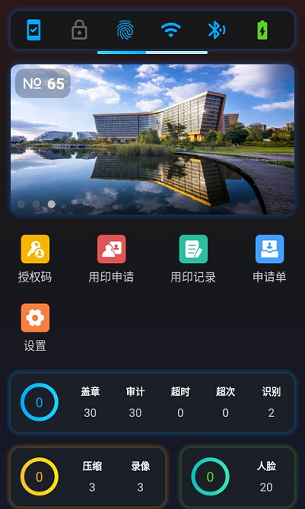

15.4 设置印章无线局域网
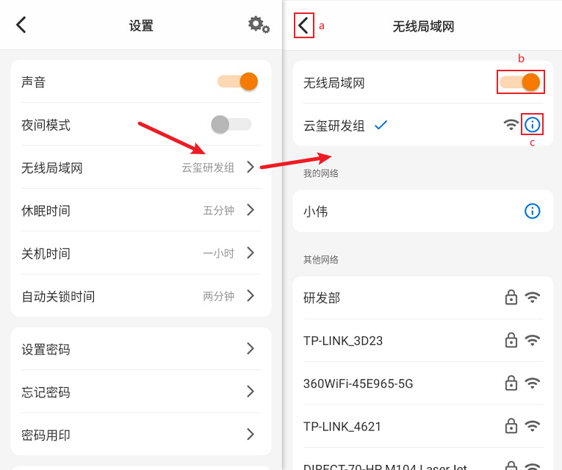
a:返回至设置列表页
b:无线局域网开关按键
c:无线局域网详情

15.5 设置印章休眠时间
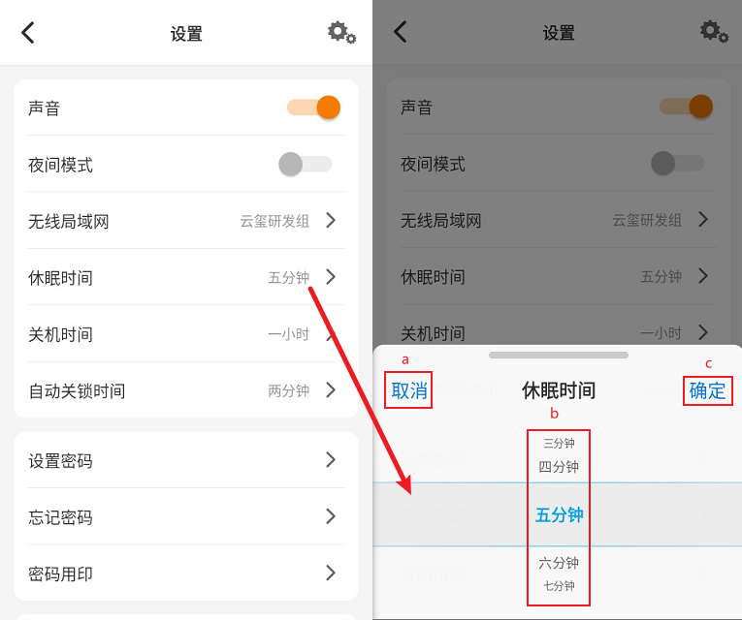
a:点击取消按钮返回至设置列表页
b:上下滑动选择要休眠的时间
c:确定选择的休眠时间，印章将按照设置的时间进行休眠

15.6 设置印章关机时间
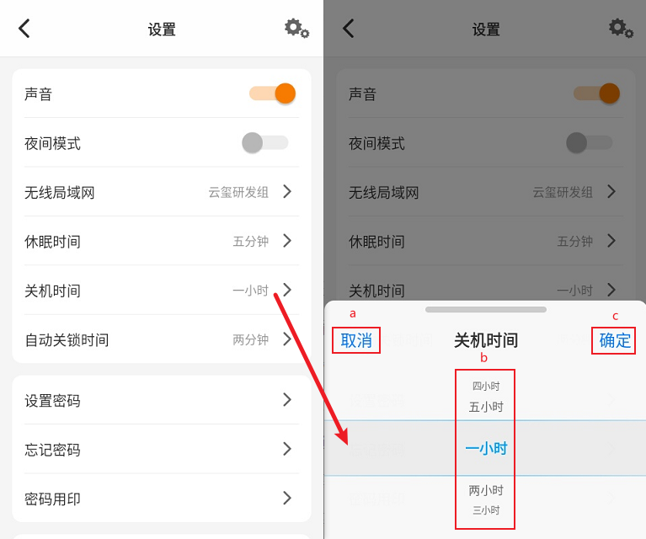
a:点击取消按钮返回至设置列表页
b:上下滑动选择要关机的时间
c:确定选择的关机时间，印章将按照设置的时间进行关机

15.7 设置印章自动审计时间
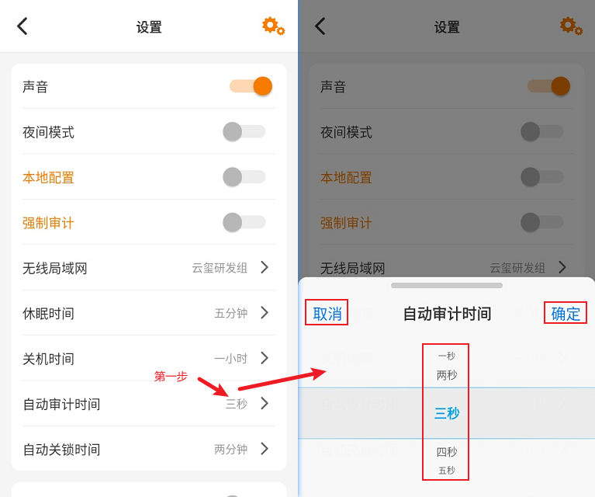
a:点击取消按钮返回至设置列表页
b:上下滑动选择自动审计的时间
c:确定选择自动审计的时间，印章将按照设置的时间进行自动审计。

15.8 设置印章自动关锁时间
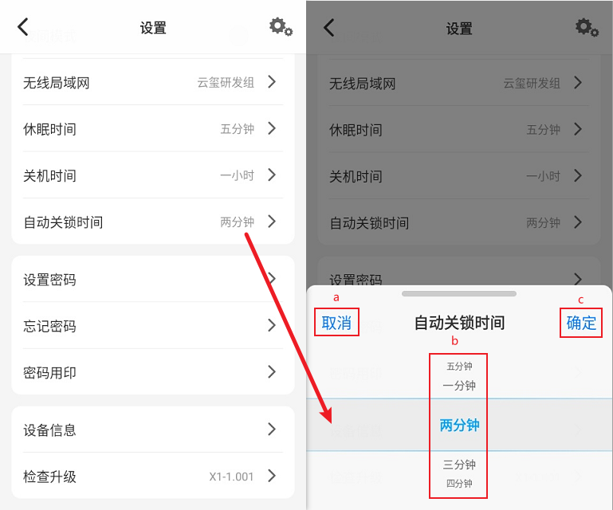
a:点击取消按钮返回至设置列表页
b:上下滑动选择自动关锁的时间
c:确定选择自动关锁的时间，印章将按照设置的时间进行自动关锁

15.9 印章设置密码
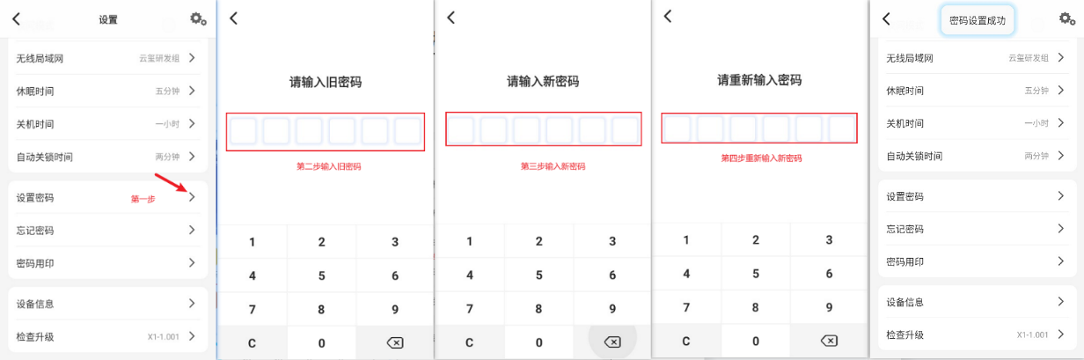

15.10 印章密码用印模式
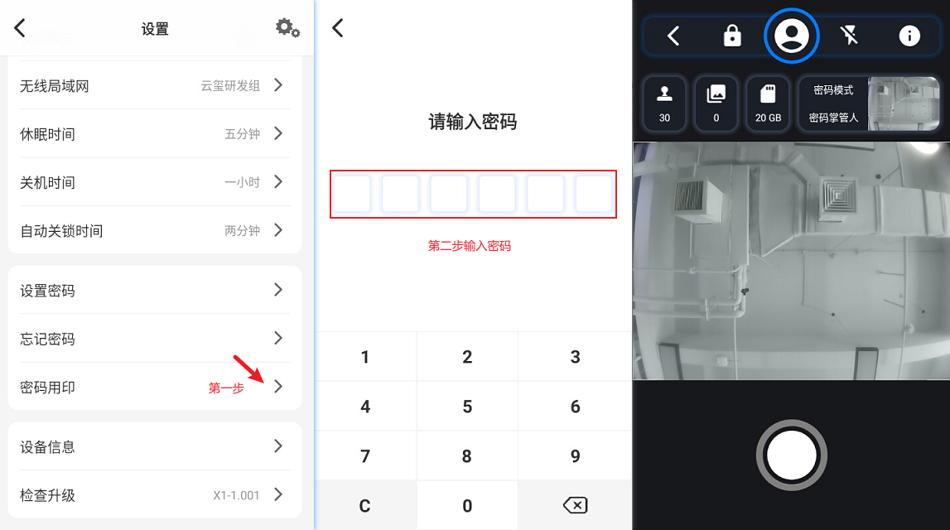

15.11 查看印章设备信息
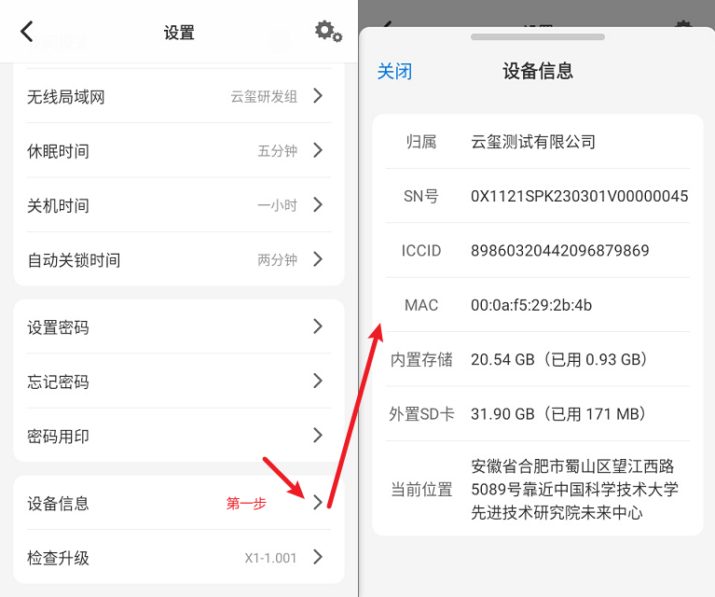

15.12 高级设置
1)开启强制审计模式
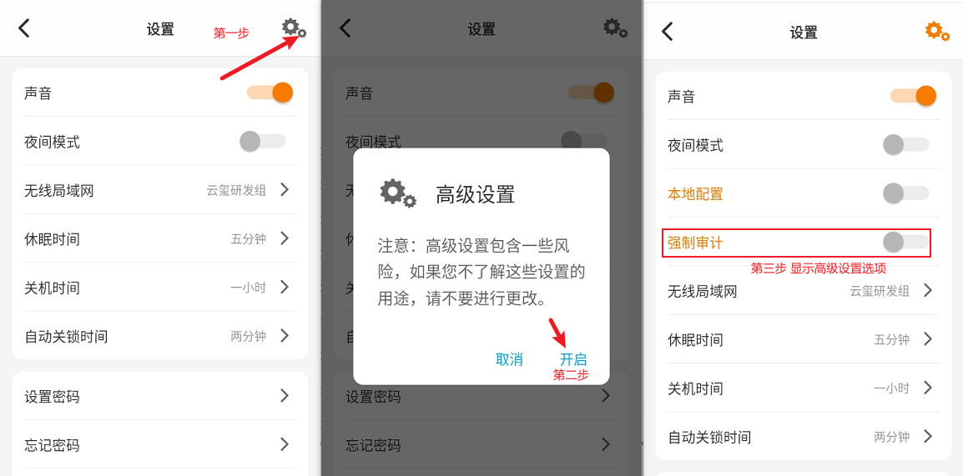
开启强制审计后每次盖章后印章会自动落锁，必须审计后才可继续进行下次盖章。
3)开启调试模式
